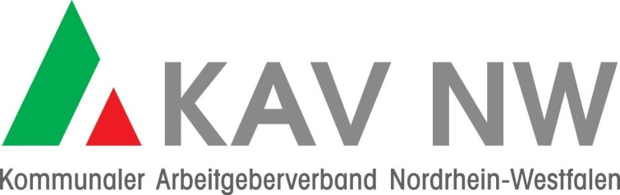

P r e s s e i n f o r m a t i o n
Aachen, 25. Februar 2016

Oberbürgermeister Marcel Philipp (Aachen) ist neuer Chef der kommunalen Arbeitgeber in NRW

Den Vorsitz in der Verbandsgruppe „Verwaltungen“ des KAV NW übernimmt zukünftig Oberbürgermeister Sören Link (Duisburg)

Marcel Philipp ist zum neuen Vorsitzer des Kommunalen Arbeitgeberverbandes Nordrhein-Westfalen (KAV NW) gewählt worden. Die Wahl des Aachener Oberbürgermeisters an die Verbandsspitze erfolgte einstimmig.

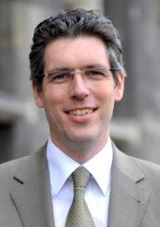
Philipp übernimmt damit unmittelbar vor Beginn der im März stattfindenden Tarifrunde für den öffentlichen Dienst, also in erfahrungsgemäß besonders schwieriger Zeit, die Position als Chef der kommunalen Arbeitgeber in NRW. „Wir dürfen bei aller Wertschätzung für die Beschäftigten im öffentlichen Dienst in den Tarifverhandlungen die schwierigen wirtschaftlichen Rahmenbedingungen vieler kommunaler Arbeitgeber nicht aus dem Blick verlieren. Auch die Vielzahl der zu lösenden schwierigen Einzelthemen wie der neuen Eingruppierungsordnung oder der Betrieblichen Altersversorgung machen die anstehenden Verhandlungen nicht leichter.“

In der „kommunalen Familie“ ist Philipp gut vernetzt. Neben seiner ehrenamtlichen Tätigkeit im KAV NW ist er Mitglied im Vorstand des Städtetages NRW und im Präsidium des Deutschen Städtetages. Als Oberbürgermeister der Stadt Aachen ist er nicht nur mit Themenstellungen der Kommunalverwaltung, sondern über die städtischen Unternehmenstöchter auch mit denen der kommunalen Unternehmen vertraut.

Unterstützt wird Philipp von den drei stellvertretenden Vorsitzenden des KAV NW, Hauptgeschäftsführer Joachim Finklenburg (Klinikum Oberberg), Landesdirektor Matthias Löb (Landschaftsverband Westfalen-Lippe) und Sparkassendirektor Dr. Michael Schulte (Sparkasse Vest Recklinghausen).

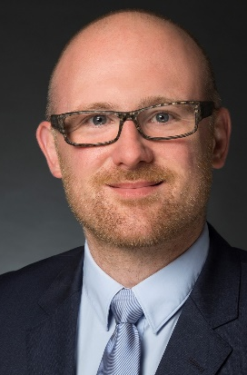
Ebenfalls neu gewählt wurde Oberbürgermeister Sören Link zum neuen Vorsitzenden der Verbandsgruppe „Verwaltungen“. Der Duisburger Oberbürgermeister engagiert sich damit an der Spitze der größten Verbandsgruppe innerhalb des KAV NW.

Kontakt:
Michael Feiter
Pressereferent
Kommunaler Arbeitgeberverband NW
Tel.: 0202 / 25513-47
Mobil: 0172 / 3051912
Fax: 0202 / 25513-13
e-mail: feiter@kav-nw.de

Hinweis:
Der KAV NW mit Sitz in Wuppertal ist der größte der 16 kommunalen Arbeitgeberverbände in der Bundesrepublik Deutschland. Diese haben sich auf Bundesebene zur Vereinigung der kommunalen Arbeitgeberverbände (VKA) zusammengeschlossen. Dem KAV NW gehören alle nordrhein-westfälischen Kreise, Städte und Gemeinden sowie weitere rd. 900 kommunale Einrichtungen und Unternehmen (Landschaftsverbände, Flughäfen, Ver- und Entsorgungsbetriebe, Krankenhäuser und Pflegeeinrichtungen, Sparkassen sowie Nahverkehrs- und Hafenbetriebe) mit insgesamt ca. 530.000 Beschäftigten an.

